СПРАВКА
по итогам проведения предметной недели по математике
в начальной школе
в 2008-2009 учебном году.
Цель проверки: проверить, как неделя математики влияет на развитие интереса учащихся к изучаемому предмету, повышение образовательного уровня, обучение детей самостоятельности и творчеству, выявление способных детей по предмету.
Срок проведения: 03.11.-14.11 2008
С 03 ноября в начальной школе прошла математическая неделя «Математика – царица наук». Все учителя начальной школы активно приняли участие в организации и проведении недели, вовлекли в творческий процесс и учащихся. В ходе недели были проведены следующие мероприятия:
- Праздник числа в 1 классе (уч. Ноготкова Н.В.)
- Заседание математиков в 3 классе (уч. Савельева Т.Н.)
- КВН «И прекрасна и сильна математики страна» во 2-ых классах (уч. Попкова Г.В., Тихонова Н.А.)
- Устный журнал «Её величество дробь» в 4 классе (уч. Владимирова Т.И.)
- «Час весёлой математики» в ГПД (восп. Рыбакова Л.М.)
- Выставка математических газет.
Все мероприятия были интересны, несли познавательную информацию.
Так, учитель Ноготкова Н.В. поставила перед собой цель – активизировать мыслительную деятельность учащихся. Для достижения поставленной цели было проведено игровое занятие с использованием сюжетной линии «Праздник числа с магистром математических наук». Были подобраны задания развивающего характера, использованы разнообразные формы работы и интересный иллюстративный материал, что позволило поддерживать интерес у учащихся в течение всего праздника. Дети договаривали словечко в стихотворениях про цифры, искали счастливый билетик магистра математических наук, решали задачи-шутки, отгадывали ребусы, познакомились с геометрическим другом математика.
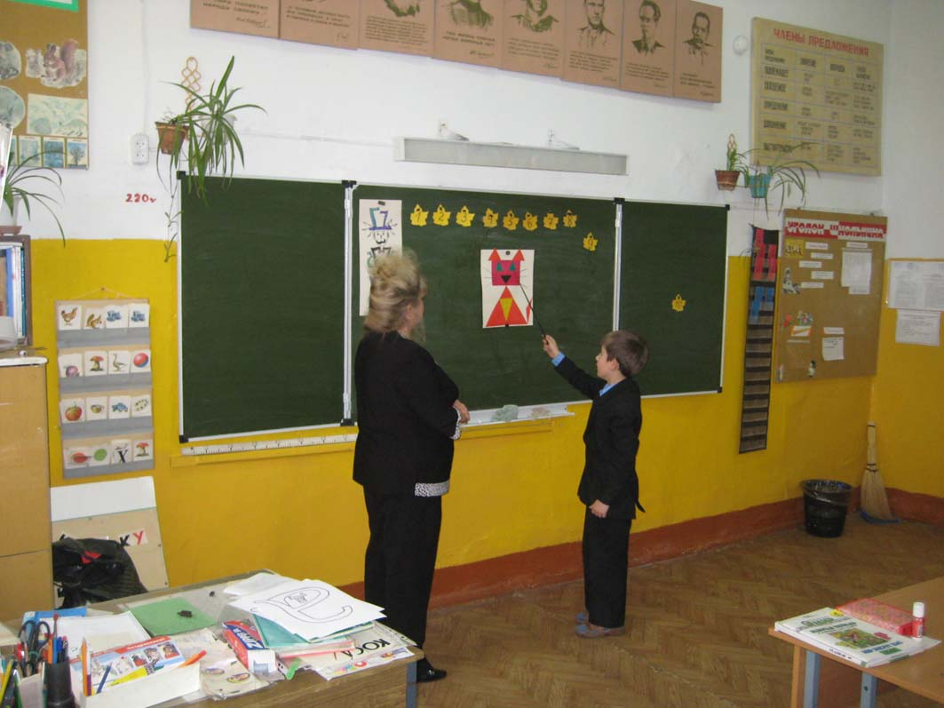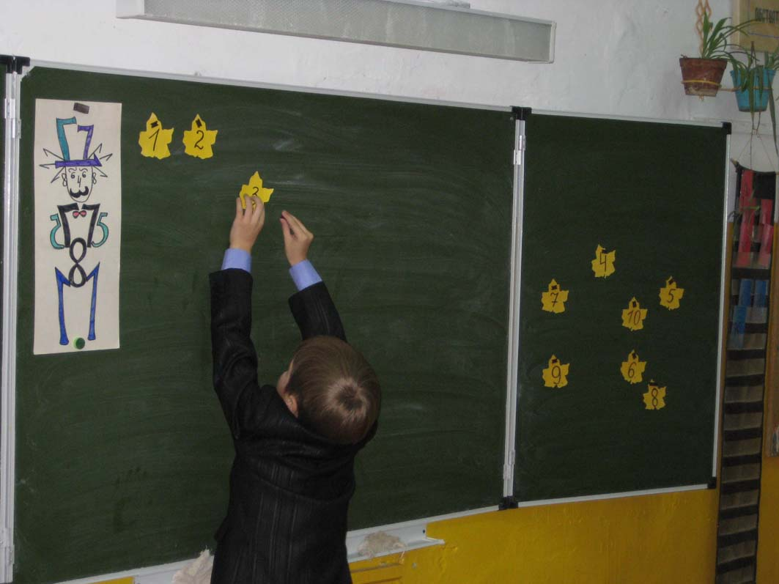
На высоком методическом уровне прошло заседание математиков в 3 классе, где учащиеся были разделены на две команды: «Квадрат» и «Круг». Урок прошёл в нетрадиционной форме – заседания юных математиков. В течение всего урока учащиеся решали нестандартные задания, в ходе которых необходимо было проявить не только вычислительные умения, но и логику, смекалку. В начале урока каждая команда подготовила визитную карточку о себе. Учащиеся читали стихотворения о цифрах и знаках вычисления.

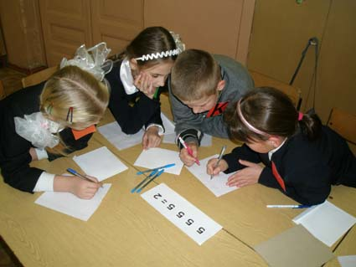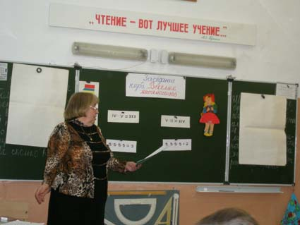
Ученикам были предложены конкурсы: шуточная разминка, задачи в стихах, сбор грибов со счётным номером, блиц-опрос, ребусы, работа с латинскими цифрами (неравенства), решение задач со сказочными героями, конкурс капитанов Задания носили творческий развивающий характер, многие задания были опережающие обучение. Все задания были направлены на знание учащимися таблицы умножения. Кроме того, учащиеся выполнили домашнее задание: составили из геометрических фигурок животное.
Учителями 2-ых классов были поставлены цели: совершенствовать навыки решения нестандартных задач, развивать логическое мышление, воспитывать интерес к математике. Для достижения поставленных целей математическая игра была построена в виде конкурсной программы, учитывая возрастные особенности детей. Ученикам были предложены: конкурс занимательных вопросов, конкурс «Задачка от команды», конкурс капитанов, конкурс «Математический кроссворд». Интересно была представлена форма проведения второго конкурса, когда каждая команда подготовила задачу в стихотворной форме, подготовила вопросы по её условию и задала их своим соперникам. Задания конкурсов были познавательны, заставляли детей задумываться, способствовали развитию логического мышления и воспитанию интереса к математике.
На высоком методическом уровне прошел устный журнал «Её величество дробь» в 4 классе. Учитель Владимирова Т.И. поставила перед учащимися задачу: научится сравнивать дроби с разными знаменателями и числителями, выполнять действие сложения с дробями без приведения их к общему знаменателю. Для достижения поставленной задачи учитель использовал интерактивную доску, что способствовало поддерживать интерес у учащихся на протяжении всего урока. В начале урока учитель предложила учащимся стать соавторами устного математического журнала, название которого нужно разгадать, решив ребус. В ходе мероприятия учащиеся смогли увидеть египетские пирамиды, погулять по садам Семирамиды, встретиться с русским математиком Л. Магницким, посетить Колизей. Такой вид работы способствовал познавательной активности учащихся, развивал их историко-математический кругозор. В конце занятия была представлена копилка эрудитов. Учащимся предложили логические задачи занимательного характера. Каждая задача с разным цветовым обозначением. Дети по выбору решали одну задачу, записывая её решение на карточке определённого цвета, которые отправляли в копилку эрудитов.
Мероприятие «Час весёлой математики» было проведено в группе продлённого дня 1-3 классов воспитателем Рыбаковой Л.М. Она поставила цель: формировать вычислительные навыки учащихся, развивать логическое мышление, внимание, смекалку, познавательный интерес к предмету. Для достижения целей воспитатель использовал игровой метод, дифференцированный подход к подбору заданий разноуровневого характера. Педагог использовал такие математические игры, как чудо-палочки, мышки-цифроежки, математический хоккей, найди отличия, бегущие минутки. Разные виды упражнений, использование дидактического и раздаточного материала позволяли детям быстро переключаться с одного вида деятельности на другой, снижая утомляемость, и поддерживать интерес на протяжении всего часа.
Творческий подход и желание провести мероприятия интересными позволили учителя начальной школы справиться с теми целями, которые были поставлены, и провести мероприятия на высоком методическом уровне.

Справку составила зам. директора по УВР С.В. Степакова.
